**FIRAT ÜNİVERSİTESİ**

TEKNOLOJİ FAKÜLTESİ

Yazılım Mühendisliği



Nesne Tabanlı Programlama

**Proje Uygulamaları ve Dökümantasyonu**

**Huzur Evi Otomasyonu**

**PROJE ÇALIŞMA GRUBU**

M.Talha ŞAHİN

11541508 2.Sınıf B/Gece

**PROJE YÜRÜTÜCÜLERİ**

Yar.Doç.Erkan TANYILDIZI

Arş.Gör.Fatih ÖZKAYNAK

**1.Projenin Tanıtımı**

Proje Huzurevin’de kalan sakinlerin kaydını tutup ilaç takiplerinin tutulması ve ziyaretçilerin kaydını tutup sakinlerin hangi sıklıklarla kimlerle görüştüğü bilgisini almak amacıyla yapılmış bir otomasyondur.

**2.Projenin Kapsamı ve Amacı**

Her geçen gün teknoloji gelişmekte ve özellikle yazılım’ın bu sektördeki yeri oldukça büyüktür. Biz de gelişen yazılım aşamasında huzurevlerine yönelik bir otomasyon sistemi geliştirdik. Yöneticiler ve Doktorlar huzurevi sakinlerini daha düzenli ve daha kontrollü bir şekilde denetleyebilmesi için otomasyon sistemine başvurduk. Bu otomasyon sistemi veritabanına sakinlerin kayıtlarını,ilaç takiplerini ve ziyaretçi giriş çıkışlarını kontrol eden bir sistemidir.Ve yeni kayıt da kullanıcıların önceki rahatsızlıkları ve kullandığı ilaçlarda tutulmaktadır.

**3.UML Diyagramları**

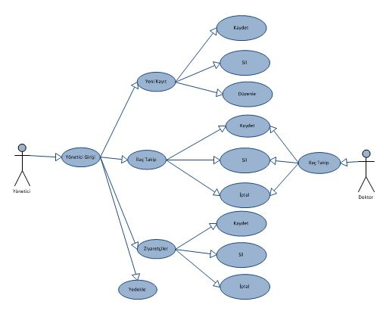

Şekil-1- Use Case Diyagramı

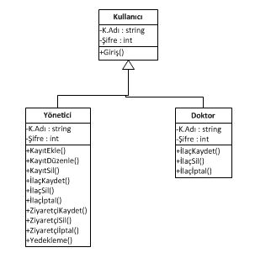

Şekil-2-Sınıf Diyagramı

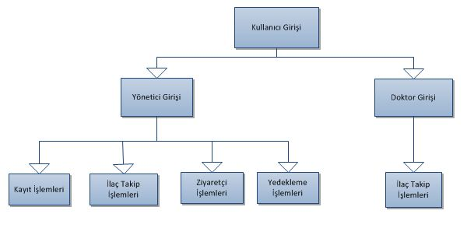

Şekil-3- Veri Modeli

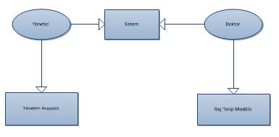

Şekil-4- Sistemin Bilgi Sistemleri/Nesneleri

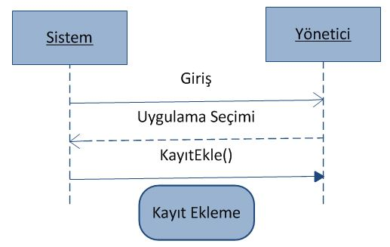

Şekil-5-Sıralama Diyagramları

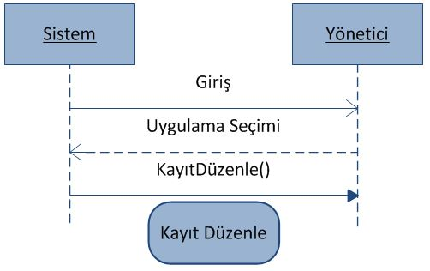

Şekil-5.1-Sıralama Diyagramları

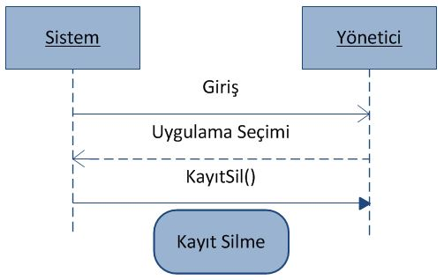

Şekil-5.2- Sıralama Diyagramları

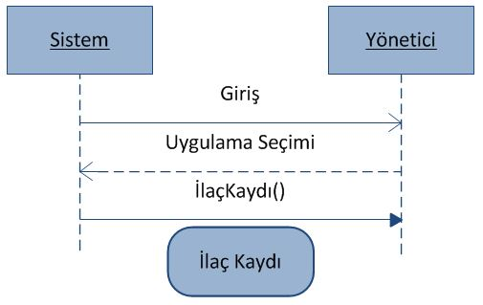

Şekil-5.3-Sıralama Diyagramları

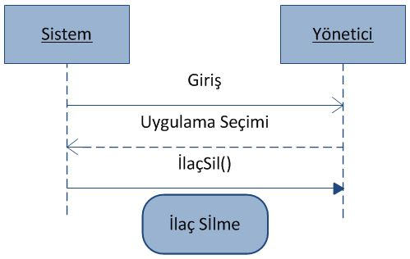

Şekil-5.4- Sıralama Diyagramları

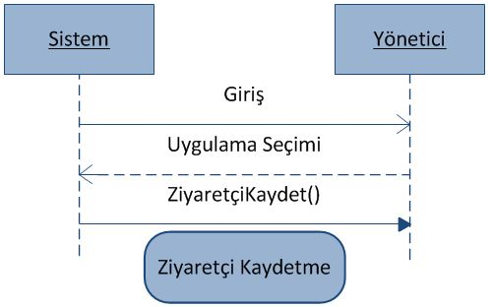

Şekil-5.5- Sıralama Diyagramları

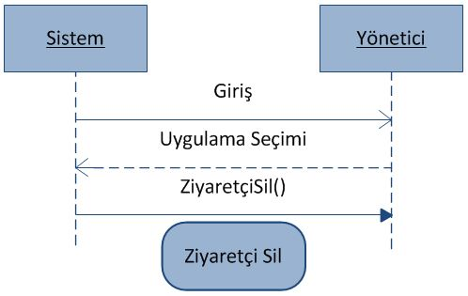

Şekil-5.6- Sıralama Diyagramları

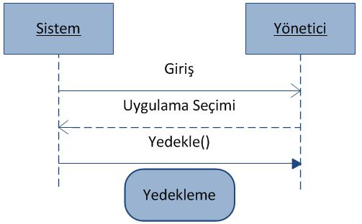

Şekil-5.7- Sıralama Diyagramları

**4.Veri Tabanı Yapısı**

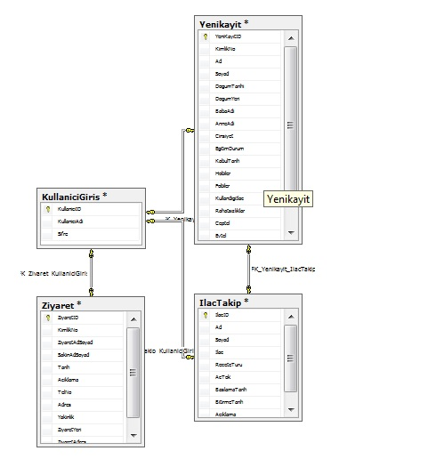

Şekil-6-Veri Tabanı Tablosu

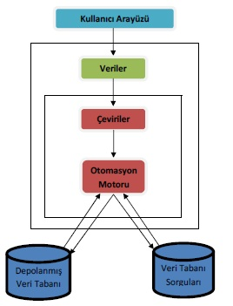

Şekil-7-Veri Tabanı İlişkisi

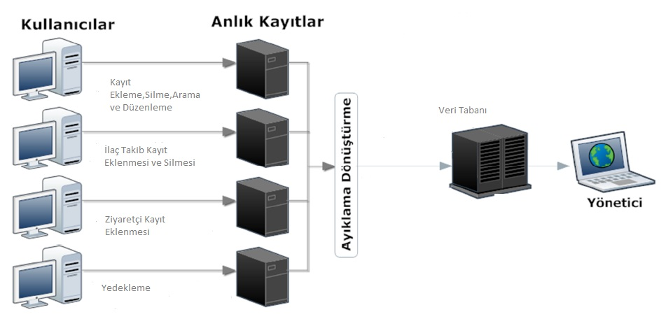

Şekil-8-Veri Tabanı

**5-Arayüz Modelleri**

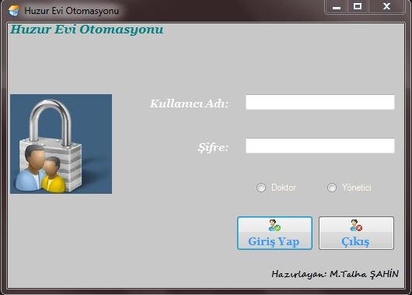

Şekil-9-Kullanıcı Girişi

Kullanıcı Doktor ve Yönetici olarak iki kullanıcı bulunmaktadır. Doktorların görebildiği alanlar kısıtlıdır.

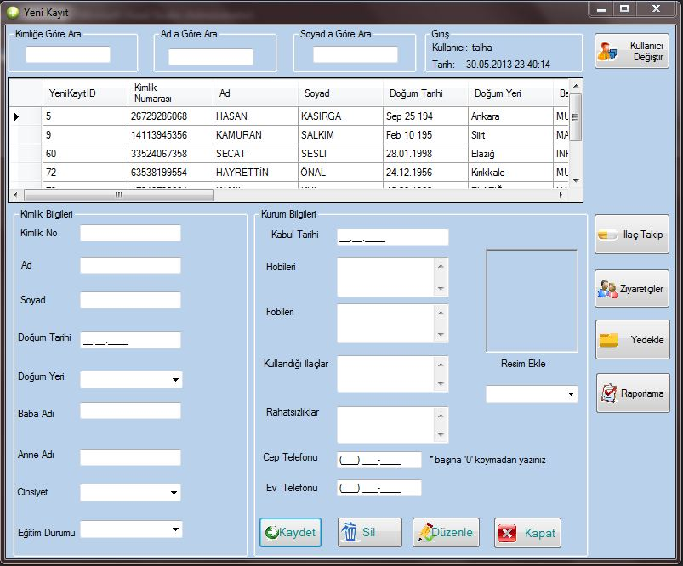

Şekil-9.1-Menü Ekranı

Yönetici burada kayıt,ilaç takip,ziyaretçiler,veritabanını yedekleyerek ve raporlama işlemlerini görebilir,ve kullanıcı değiştirerek arama işlemi yapabilir.

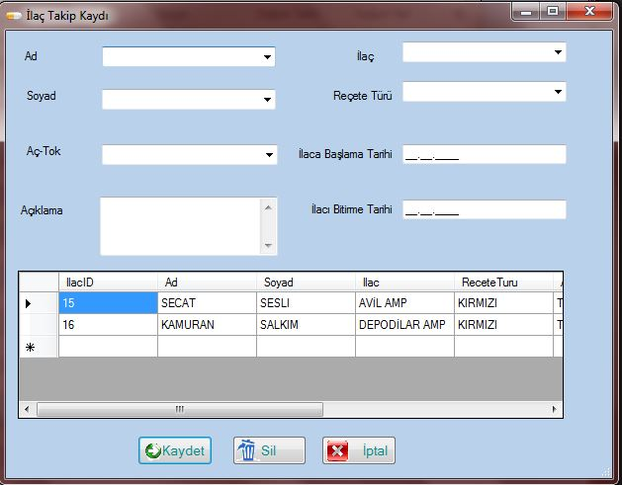

Şekil-9.2-İlaç Takip Kaydı

Bu ekranda ilaç takip kaydı yapılarak ilacın başlama tarihi ve bitirme tarihi belirlenerek sakinlerin kayıtları tutulup daha kontrollü bir huzurevi sağlanıyor.

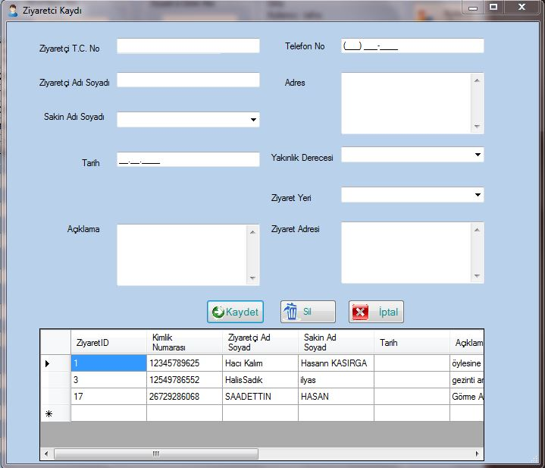

Şekil-9.4-Ziyaretçi Kayıt Ekranı

Bu ekranda sakinlere gelen ziyaretçilerin kayıtları tutularak sakinlerin daha güvenli ve kontrollü bir şekilde yapılabilmektedir.

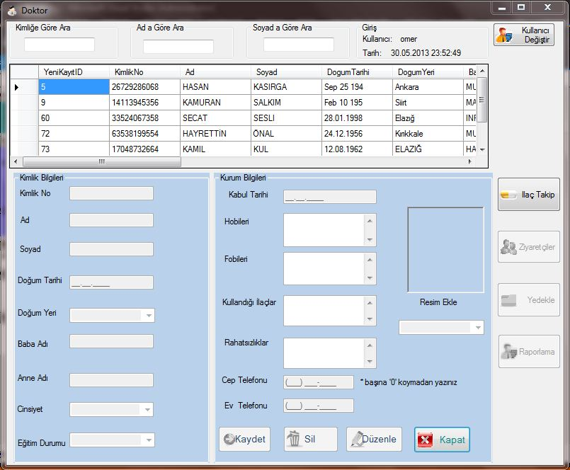

Şekil-9.5-Doktor Giriş Ekranı

Doktor kullandığı yer kısıtlıdır. Doktor sadece kişi arayabilir kayıtlı sakinleri görebilir ve ilaç takip kaydını görebilir.